User-story: Registrace

Použitý plugin: Profile Builder

Verze pluginu: 2.9.2

Popis pluginu: Přidání možnosti registrace, loginu a práci s profilem.

Odkaz na plugin: https://wordpress.org/plugins/wp-profile-builder/

Nastavení pluginu:

Celkové nastavení pluginu Profile Builder naleznete ve složce **dokumentace** pod názvem **profily.docx**.

**Manage for Fields**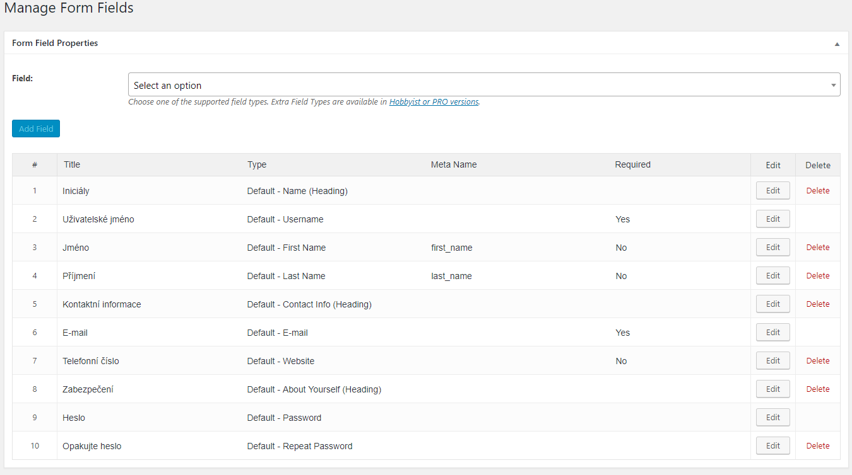

**Nastavení formuláře pro registraci:** Iniciály: Uživatelské jméno (povinné), Jméno, Příjmení

Kontaktní informace: E-mail (povinné), Telefonní číslo

Zabezpečení: Heslo (povinné), Opakujte heslo (povinné)

Vzhled stránky:



Obrázek 1- Hlavní menu

Registrace se nachází v položkách hlavního menu – Obrázek 1.

Po rozkliknutí položky "Registrovat" budete přesměrováni na stránku s formulářem pro registraci.

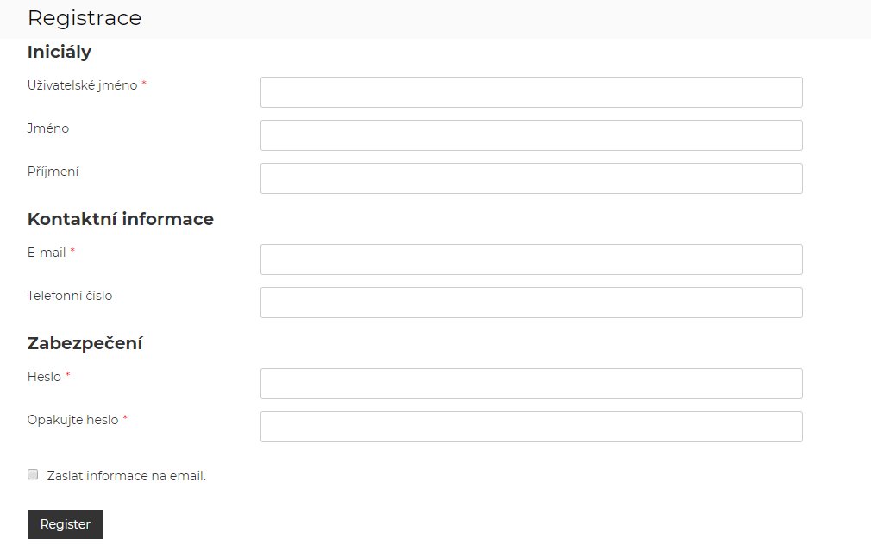

Obrázek 2- Formulář registrace

Na obrázku 2 je vidět formulář pro registraci uživatele. Položky jako je například „Uživatelské jméno“ mají u sebe červenou hvězdičku. Ta indikuje, že toto pole je nutné vyplnit pro úspěšné zaregistrování uživatele. Pole bez hvězdičky jsou pak volitelná.

Pozn.: Přidání/změna údajů je možná i po registraci v sekci „Upravit profil“.

Datum: 15.11.2018

Autor: František Žák